TUẦN 2
Ngày soạn: 6/9/2022
Ngày dạy: Lớp 1A,1B,1C dạy buổi sáng thứ hai 18/9. Lớp 1D,1E dạy buổi chiều thứ ba 19/9
Mĩ thuật - Lớp 1

CHỦ ĐỀ 2: MÀU SẮC VÀ CHẤM

BÀI 2: MÀU SẮC QUANH EM (TIẾT 1)
I. Mục tiêu bài học
- Nhận biết và gọi tên được một số màu sắc quen thuộc; biết cách sử dụng một số loại màu thông dụng; bước đầu biết được sự phong phú của màu sắc trong thiên nhiên, trong cuộc sống và trong sản phẩm, tác phẩm mĩ thuật.
- Sử dụng màu sắc ở mức độ đơn giản. Tạo được sản phẩm với màu sắc theo ý thích.
- Phân biệt được một số loại màu vẽ và cách sử dụng. Bước đầu chia sẻ được cảm nhận về màu sắc ở sản phẩm, tác phẩm mĩ thuật và liên hệ cuộc sống.
- Biết chuẩn bị đồ dùng, vật liệu để học tập; tự giác thự hiện nhiệm vụ học tập.
- Năng lực giao tiếp và hợp tác: Biết cùng bạn trao đổi, thảo luận, nhận xét, phát biểu về các nội dung của bài học.
- Yêu thiên nhiên, yêu thích nét đẹp của màu sắc.
- Biết chuẩn bị đồ dùng, dụng cụ học tập, tham gia các hoạt động nhóm.
II. Chuẩn bị của học sinh và giáo viên
1.Học sinh:
- SGK Mĩ thuật 1,
- Các đồ dùng cần thiết như gợi ý trong bài 1 SGK Mĩ thuật 1.
2.Giáo viên:
- Các đồ dùng cần thiết như gợi ý trong bài 1 SGK Mĩ thuật 1.
III. Các hoạt động dạy học
Hoạt động của giáo viên | Hoạt động của học sinh
* Khởi động (1ʹ)  - Ổn định lớp.  - Hướng dẫn HS chuẩn bị đồ dùng học tập.  * Hoạt động 1 (2ʹ): Giới thiệu bài học.  - GV cho HS nghe bài hát “Bà thương em”. Đặt câu hỏi:  - Trong bài hát có những màu sắc nào?  *Hoạt động 2 (30ʹ): Những điều mới mẻ  1.Quan sát, nhận biết (5ʹ)  - Tổ chức cho HS quan sát, thảo luận nhóm và yêu cầu các em: Tìm và gọi tên các màu có trong các hình ở trang 8-SGK  – Tóm tắt nội dung: Trong tự nhiên có nhiều sự vật mang nhiều màu sắc khác nhau.  - GV yêu cầu HS kể theo nhóm đôi về màu sắc của sự vật, cảnh vật xung quanh. GV gọi một số nhóm kể trước lớp.  - GV tóm tắt: Màu sắc có ở cảnh vật, đồ vật, đồ chơi xung quanh….  - GV giới thiệu một số bức tranh.  - GV kết luận: trong mĩ thuật, màu sắc được sử dụng để vẽ tranh, trang trí làm cho cuộc sống thêm tươi đẹp  2. Thực hành, sáng tạo (15ʹ)  * GV hướng dẫn HS quan sát, nhận biết một số loại màu vẽ thông dụng và cách sử dụng:  + Màu sáp.  + Màu chì.  + Màu dạ…  - GV cho HS kể loại màu vẽ các em đang dùng.  - GV củng cố kỹ năng vẽ màu cho học sinh.  * Sáng tạo cùng màu sắc:  + GV hướng dẫn HS vẽ hình một loại quả cây, hoặc một đồ vật em thích. Sau đó sử dụng màu sắc để tô vào hình vừa vẽ.  + GV quan sát, nhắc nhở HS thực hiện vẽ màu theo như đã hướng dẫn.  3. Cảm nhận, chia sẻ (10ʹ)  – Hướng dẫn HS trưng bày sản phẩm  – Gợi mở HS giới thiệu:  + Tên màu em đã dùng để tô vào hình  + Em đã tô màu như thế nào.  + Chia sẻ cảm nhận về sản phẩm.  Hoạt động 3 (2ʹ): Vận dụng  – Nhận xét kết quả thực hành, ý thức học, chuẩn bị bài của HS, liên hệ bài học với thực tiễn.  – Gợi mở nội dung tiết 2 của bài học và hướng dẫn HS chuẩn bị. | - HS thực hiện theo hướng dẫn của GV  - Quan sát, lắng nghe, trả lời câu hỏi.  - HS quan sát, thảo luận nhóm 2 và trả lời.  - HS lắng nghe.  - HS kể cùng bạn- Kể trước lớp.  - HS quan sát, thảo luận nhóm đôi, tìm ra các màu được sử dụng vẽ trong tranh.  - HS lắng nghe, liên hệ.  - HS quan sát, nhận biết .  - HS giới thiệu hộp màu của em và cách sử dụng  - HS vẽ hình và tô màu theo cảm nhận riêng.  - HS giới thiệu, chia sẻ sản phẩm.  - HS lắng nghe, rút kinh nghiệm.

Ngày dạy: Lớp 2A,2B,2C,2D dạy buổi sáng thứ ba 19/9. Lớp 2E dạy buổi sáng thứ tư 20/9.
Mĩ thuật - Lớp 2
CHỦ ĐỀ 1: HỌC VUI CÙNG MÀU SẮC

BÀI 1: VUI CHƠI VỚI MÀU (Tiết 2)
I. Yêu cầu bài học
- Nhận biết và đọc tên các màu cơ bản
+ HS sử dụng được các màu cơ bản, màu đậm và màu nhạt trong thực hành sáng tạo
+ Chia sẻ được cảm nhận về sản phẩm
- Trưng bày, giới thiệu được màu cơ bản ở sản phẩm và chia sẻ được cảm nhận về sản phẩm.
+ Bước đầu làm quen với tìm hiểu vẻ đẹp của tác phẩm mĩ thuật có sử dụng các màu cơ bản và các màu khác.
- HS yêu thích vẻ đẹp của màu sắc trong thiên nhiên, đời sống; tôn trọng ý thích về màu sắc của bạn bè và những người xung quanh.
II. Đồ dùng dạy học
1. Học sinh: SGK, màu vẽ, giấy màu, bút chì, tẩy chì
2. Giáo viên: Tranh, ảnh, giấy màu, màu vẽ,
III. Các hoạt động dạy học
Hoạt động của giáo viên | Hoạt động của học sinh
Hoạt động 1: Khởi động: Lớp hát tập thể.  Hoạt động 2: Tổ chức HS thực hành tạo sản phẩm và thảo luận  Hoạt động theo nhóm  - GV giao nhiệm vụ cho HS:  + Đọc tên màu sắc ở mỗi thẻ.  + Nêu thứ tự sắp xếp ba màu cơ bản ở các thẻ nhóm 1  + Vận dụng cách sắp xếp thứ tự ba thể thể hiện ba màu cơ bản ở nhóm 1 và gọi nên màu còn thiếu ở thẻ có dấu “?” trong nhóm 2, nhóm 3.  Hướng dẫn HS tìm hiểu nội dung Sáng tạo cùng các màu cơ bản  Bước 1: Hoạt động cả lớp  - GV yêu cầu HS quan sát, thảo luận và giới thiệu:  + Sản phẩm có nhiều màu vàng màu đỏ màu/lam?  + Màu vàng/màu đỏ/màu lam được thể hiện ở chi tiết hình ảnh nào sản phẩm?  - Hình ảnh nào là chỉnh ở mỗi sản phẩm?  - Hình ảnh các sản phẩm: Buổi sáng, Bóng bay, Trang trí vải (tr.8),  - GV tổ chức HS quan sát, trao đổi và gợi mở  Bước 2: Hoạt động cá nhân  - GV yêu cầu HS thực hiện nhiệm vụ cá nhân  + Giới thiệu hình ảnh chi tiết thể hiện màu cơ bản và màu sắc khác trên m sản phẩm.  + Giới thiệu hình ảnh chi tiết thấy rõ nhất, thích nhất ở mỗi sản phẩm  + Giới thiệu sản phẩm thể hiện nhiều màu vàng/màu đỏ/ màu lam.  - GV nhận xét, bổ sung nội dung HS giới thiệu và gợi nhắc  Tổ chức HS thực hành, sáng tạo và trao đổi, thảo luận:  + GV giao nhiệm vụ cho HS: Vẽ bức tranh thể hiện hình ảnh yêu thích bằng các màu cơ bản, vẽ thêm một số màu khác.  + GV gợi mở HS lựa chọn hình ảnh như: hoa, quả, con vật, đồ chơi, đồ dùng cá nhân,... và tham khảo một số sản phẩm (tr.8),  + GV gợi ý HS nội dung trao đổi, thảo luận  ? Bạn sẽ vẽ hình ảnh gì ở bức tranh?  ? Bức tranh của bạn sẽ vẽ màu cơ bản nào nhiều, màu cơ bản nào ít.  ? Bạn có thích bức tranh của mình/tôi tớ không?  ? Tên bức tranh của bạn là gì?  Hoạt động 3: Cảm nhận, chia sẻ  - Trưng bày sản phẩm: GV hướng dẫn HS trưng bày sản phẩm theo nhóm hoặc theo nội dung thể hiện,...  + GV tổ chức HS quan sát lần lượt các sản phẩm trong lớp  - GV yêu cầu HS chia sẻ các nội dung  + Nêu tên mỗi bức tranh.  + Kể tên các màu cơ bản, các màu khác trong mỗi bức tranh.  + Giới thiệu các hình ảnh chi tiết được thể hiện bằng các màu cơ bản  Hoạt động 4: Tổng kết bài học, gợi mở và hướng dẫn HS chuẩn bị bài sau.  - GV tóm tắt nội dung chính của bài học; nhận xét kết quả học  - GV tổng kết, giúp HS ghi nhớ nội dung bài học.  - GV nhắc HS chuẩn bị đồ dùng Bài 2 | - HS nghe yêu cầu của GV  - HS thực hiện nhiệm vụ  - HS quan sát tranh, nêu tên các bức tranh  - HS nhận diện và phát biểu câu hỏi  - HS trả lời câu hỏi  - HS thực hành theo ý thích  - Các nhóm lên trưng bày sản phẩm theo hướng dẫn của Gv  - HS nhận xét.

Ngày dạy: Lớp 3C dạy buổi sáng thứ hai 18/9. Lớp 3A dạy buổi chiều thứ ba 19/9. Lớp 3E dạy buổi sáng thứ tư 20/9. Lớp 3B,3D dạy buổi sáng thứ sáu 22/9
Mĩ thuật - Lớp 3
CHỦ ĐỀ 1: SÁNG TẠO CÙNG MÀU SẮC
NHỮNG MÀU SẮC KHÁC NHAU (Tiết 2)

I. Yêu cầu bài học
- Biết được các màu thứ cấp và cách tạo các màu đó từ màu cơ bản. Bước đầu làm quen với tìm hiểu tác giả, tác phẩm mĩ thuật có sử dụng màu thứ cấp và biết được màu thứ cấp có ở xung quanh.
+ Tạo được sản phẩm có các màu thứ cấp và tập trao đổi, chia sẻ trong thực hành.
+ Trưng bày, chia sẻ được cảm nhận về sản phẩm của mình, của bạn.
- Biết chuẩn bị đồ dùng, vật liệu để học tập; chủ động lựa chọn cách thực hành theo ý thích.
+ Biết cùng bạn trao đổi, thảo luận và trưng bày, nhận xét sản phẩm.
sáng tạo…
- HS yêu thiên nhiên, sắc màu trong cuộc sống.
II. Đồ dùng dạy học:
1. Học sinh: SGK, màu vẽ, giấy màu...
2. Giáo viên: Tranh, ảnh, giấy màu, màu vẽ, bút chì, hình ảnh trực quan liên quan đến nội dung bài học
III. Các hoạt động dạy học
Hoạt động của giáo viên | Hoạt động của học sinh
Hoạt động 1: Khởi động, giới thiệu bài học  - Lớp hát tập thể.  Hoạt động 2: Quan sát, nhận biết  - Tổ chức HS quan sát một số sản phẩm tham khảo ở tr.8, Sgk và sản phẩm/tác phẩm sưu tầm; gợi mở HS nêu theo cảm nhận:  - Thực hiện đánh giá  - Giới thiệu rõ hơn: hình ảnh, hình thức, chất liệu thực hành ở mỗi SP  - Tổ chức HS đặt trên bàn sản phẩm đã vẽ bằng nét ở tiết 1 và gợi mở HS quan sát. Kích thích HS mang sản phẩm lên bục và giới thiệu một số hình ảnh vẽ trên sản phẩm, chia sẻ ý tưởng hoàn thành sản phẩm bằng cách nào (vẽ; cắt, xé, dán…).  - Tóm tắt nội dung quan sát. Gợi mở HS: Có thể vẽ màu; có thể xé, acắt, dán hoặc kết hợp vẽ màu với xé dán để hoàn thành bức tranh đã vẽ nét ở tiết 1.  Hoạt động 3: Thực hành sáng tạo  a. Hướng dẫn cách thực hành  - Nhắc lại cách thực hành vẽ màu; xé, cắt dán và hoàn thành tạo sản phẩm  - Lưu ý HS: Dùng màu thứ cấp (màu vẽ, giấy màu) là chính và nhiều hơn màu khác.  b. Tổ chức HS thực hành, thảo luận  - Giao nhiệm cho HS:  + Sử dụng màu vẽ hoặc giấy màu dễ hoàn thành sản phẩm đã vẽ nét ở tiết 1. Gợi mở HS: Có thể vẽ màu; có thể xé, cắt, dán hoặc kết hợp vẽ màu với xé dán; có thể vẽ, xé, dán thêm hình ảnh khác (mây, trời, ô cửa sổ…).  + Quan sát bạn thực hành và trao đổi/nêu câu hỏi…, chia sẻ về cách thực hành, sử dụng màu cho mỗi hình ảnh và phần nền xung quanh…  - Quan sát HS thực hành, trao đổi và có thể hướng dẫn một số thao tác, cách giữ vệ sinh hoặc hỗ trợ HS thực hành tốt hơn…  Hoạt động 4: Trưng bày sản phẩm, cảm nhận, chia sẻ  - Tổ chức HS trưng bày sản phẩm và quan sát, gợi mở giới thiệu: Sản phẩm có những hình ảnh nào? Hình ảnh nào to, hình ảnh nào nhỏ? Thích hình vẽ của bạn nào nhất?...  - GV tổng kết, nhận xét kết quả thực hành; gợi mở HS chia sẻ ý tưởng sẽ hoàn thành sản phẩm bằng cách vẽ màu hay xé, cắt, dán?...  Hoạt động 5: Tổng kết tiết học  - Nhận xét kết quả thực hành, ý thức học, chuẩn bị bài của HS, liên hệ bài học với thực tiễn.  - Gợi mở nội dung tiết 2 của bài học và hướng dẫn HS chuẩn bị. | - Quan sát, trao đổi  - Giới thiệu màu thứ cấp trong mỗi hình ảnh  - Nhận xét, bổ sung câu trả lời của bạn.  - Chia sẻ, lắng nghe  - Quan sát, lắng nghe  - Chia sẻ, nêu câu hỏi  -Thực hành: vẽ màu hoặc cắt, xé, dán giấy màu để hoàn thành sản phẩm đã vẽ nét ở tiết 1.  - Quan sát, trao đổi với bạn  - Trưng bày SP của mình  - Quan sát SP của mình, của các bạn  - Giới thiệu, chia sẻ cảm nhận, ý tưởng…  - Chia sẻ  - Lắng nghe dặn dò của thầy/cô

Ngày dạy: Lớp 4E dạy buổi sáng thứ tư 20/9. Lớp 4B,4C,4D dạy buổi sáng thứ năm 21/9.
Lớp 4A dạy buổi chiều thứ sáu 2/9.
Mĩ thuật - Lớp 4

CHỦ ĐỀ 1: SỰ THÚ VỊ CỦA MÀU SẮC

BÀI 1: ĐẬM, NHẠT KHÁC NHAU CỦA MÀU

(Thời lượng: 2 tiết)
I. Yêu cầu cần đạt

1. Năng lực mĩ thuật

Bài học giúp HS đạt được một số yêu cầu cần đạt sau:

- Biết được màu sắc có độ đậm, nhạt khác nhau và cách tạo độ đậm, nhạt của màu, tạo sản phẩm theo ý thích; thấy được vẻ đẹp của hình ảnh trong tự nhiên, đời sống và sản phẩm, tác phẩm mĩ thuật có các độ đậm, nhạt của màu.

- Tạo được độ đậm, nhạt của màu và sản phẩm theo ý thích; trao đổi, chia sẻ trong thực hành.

- Trưng bày, giới thiệu được sản phẩm (nội dung, độ đậm, nhạt của màu,...) và trao đổi, chia sẻ cảm nhận về sản phẩm của mình, của bạn.

2. Năng lực chung và năng lực đặc thù khác

Bài học góp phần hình thành, phát triển ở HS các năng lực chung và một số năng lực đặc thù khác như: ngôn ngữ, khoa học,... thông qua: trao đổi, chia sẻ; biết chuẩn bị đồ dùng và sử dụng được công cụ, hoạ phẩm,... phù hợp với hình thức thực hành tạo sản phẩm; biết được độ đậm, nhạt của màu có thể bắt gặp trong tự nhiên, đời sống xung quanh,...

3. Phẩm chất

Bài học góp phần bồi dưỡng ở HS đức tính chăm chỉ, lòng nhân ái, ý thức trách nhiệm,... thông qua một số biểu hiện như: có ý thức tìm hiểu vẻ đẹp của hình ảnh trong tự nhiên, trong đời sống và trong sản phẩm, tác phẩm mĩ thuật, sản phẩm có độ đậm, nhạt của mà

II. Đồ dùng dạy học
1. Học sinh: SGK, màu vẽ, giấy màu, bút chì, tẩy chì, giấy trắng
2. Giáo viên: Tranh, ảnh, giấy màu, màu vẽ, bút chì, hình ảnh trực quan liên quan đến nội dung bài học

III. Các hoạt động dạy học chủ yếu
Hoạt động chủ yếu của GV | HĐ chủ yếu của HS

Hoạt động 1: Mở đầu (3ʹ)
- GV kiểm tra sĩ số, đồ dùng học tập.  - GV kiểm tra bài:  + Nêu nội dung tiết học trước.  + Nêu các cách tạo đậm nhạt em đã học.  - GV tóm tắt, nêu nội dung tiết 2: vận dụng thực hành sáng tạo sản phẩm có màu đậm, màu nhạt theo ý thích. | - Các tổ báo cáo đồ dùng.  - HS nêu nội dung bài học trước.  - HS nêu các cách tạo độ đậm nhạt
Hoạt động 2: Khám phá(7ʹ)
1. Quan sát, nhận biết  - GV hướng dẫn HS quan sát và trả lời câu hỏi tương ứng với mỗi cách thực hành:  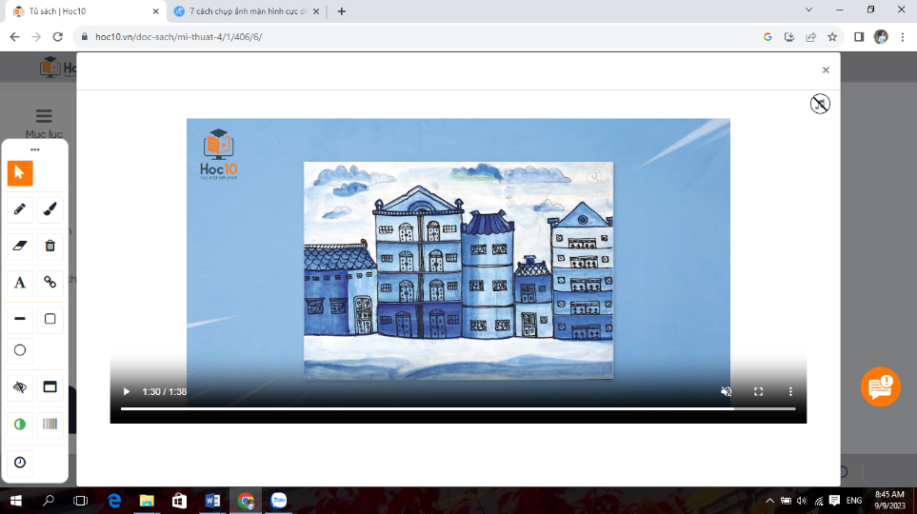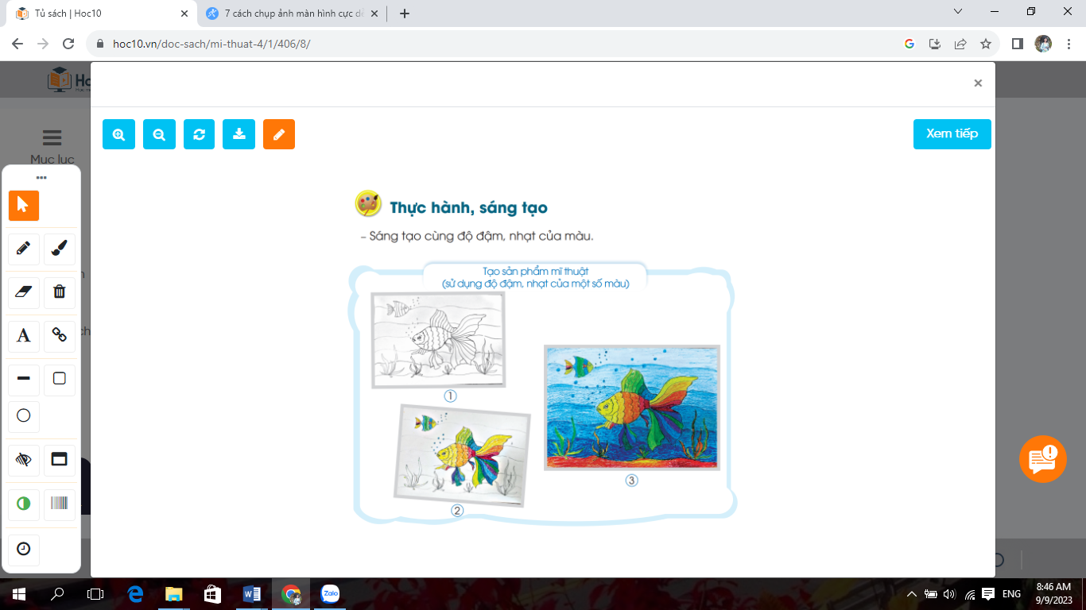  + Bức tranh Nhà cao tầng có độ đậm, nhạt của màu nào? Em hãy nêu cách vẽ bức tranh này.  + Bức tranh Cá vàng có độ đậm, nhạt của những màu nào? Em hãy nêu cách vẽ bức tranh này.  - GV mời HS trả lời, chia sẻ; HS khác nhận xét, bổ sung.  - GV nhận xét câu trả lời, chia sẻ, bổ sung của HS; hướng dẫn HS tạo độ đậm, nhạt của màu và sáng tạo sản phẩm.  - GV giới thiệu HS quan sát mục Một số sản phẩm tham khảo (trang 8 SGK), sản phẩm trong Vở thực hành Mĩ thuật 4 và tác phẩm sưu tầm khác.  2. Hướng dẫn thực hiện  - GV yêu cầu HS nêu ý tưởng sáng tạo sản phẩm. Cách thực hiện sáng tạo sản phẩm?  - GV tóm tắt cách thực hiện:  + Lựa chọn nội dung: Tranh tĩnh vật, tranh phong cảnh, tranh sinh hoạt….  + Vẽ nội dung  + Thể hiện sắc độ đậm nhạt cho sản phẩm ( có thể sử dụng một hoặc nhiều cách tạo đậm nhạt trên sản phẩm).  + Trang trí , hoàn thiện sản phẩm. | - HS nêu cách thực hành ở mỗi bức tranh.  - HS lắng nghe.  - HS nêu ý tưởng sáng tạo sản phẩm. Cách thực hiện sáng tạo sản phẩm.  - HS lắng nghe, ghi nhớ.

Hoạt động 3: Thực hành(15ʹ)
- GV nêu nội dung thực hành: Sáng tạo sản phẩm có độ đậm nhạt bằng chất liệu tự chọn.  - GV quan sát, định hướng HS thực hành. | - HS thực hành Sáng tạo sản phẩm có độ đậm nhạt bằng chất liệu tự chọn: Màu vẽ, giấy màu.a
Hoạt động 4: Trưng bày sản phẩm (10ʹ)
- GV hướng dẫn HS trưng bày sản phẩm và quan sát, trao đổi, giới thiệu, chia sẻ:  + Em hãy giới thiệu về cách tạo độ đậm, nhạt mà em đã thực hiện.  + Cảm nhận của em về sản phẩm của mình, của bạn.  - GV nhận xét, đánh giá nội dung trao đổi, chia sẻ,... và kết quả thực hành của HS. | - Trưng bày, giới thiệu sản phẩm của mình.  - HS nêu chất liệu và cách tạo đậm nhạt trên các sản phẩm của mình.  - HS nêu cảm nhận về sản phẩm của mình, của bạn.  - Lắng nghe, chia sẻ suy nghĩ. Rút kinh nghiệm.

Ngày dạy: Lớp 5C,5D dạy buổi sáng thứ sáu ngày 22/9. Lớp 5A,5D dạy buổi chiều thứ sáu 22/9.
Mĩ thuật - Lớp 5
CHỦ ĐỀ 1: CHÂN DUNG TỰ HỌA (Tiết 2 )
I. Yêu cầu cần đạt:
- HS nhận ra đặc điểm riêng sự cân đối của các bộ phận trên khuôn + Thể hiện được tranh chân dung tự họa bằng nhiều hình thức khác nhau.
- HS có năng năng lực tự chủ và tự học năng lực giao tiếp và hợp tác.
- Biết yêu thương bản thân mình và bạn bè xung quanh.
+ Thân thiện. đoàn kết, sẵn sàng học hỏi và giúp đỡ mọi người.
II. Đồ dùng dạy học:
1. Giáo viên:
- Tranh, ảnh chân dung.
2. Học sinh:
- Ảnh chụp chân dung. gương
- Giấy A4 , màu vẽ, giấy màu
III. Các hoạt động dạy - học

Hoạt động của giáo viên | Hoạt động của học sinh
Hoạt động 1: Khởi động, giới thiệu nội dung bài học  Hoạt động 2: Hướng dẫn thực hành  - Cho HS xem một số bài tham khảo về chân dung  - Yêu cầu HS vẽ, xé dán hoặc nặn, ghép hình bằng vật liệu có sẵn theo ý thích.  GV gợi ý hướng dẫn, quan sát nhắc nhở  Hoạt động 3: Trưng bày và giới thiệu sản phẩm  - Cho HS trưng bày các sản phẩm khác nhau  * Dặn dò: Nhắc HS về quan sát các hình khối. | - Tham khảo  -Thực hành cá nhân thể hiện ý tưởng  - Trưng bày nhiều sản phẩm khác nhau

